20.04.
На ЛИСТОЧКАХ написать «Контрольная работа №8», указать вариант СВОЙ (один из двух), дату 20.04 и решить задания из одного варианта.
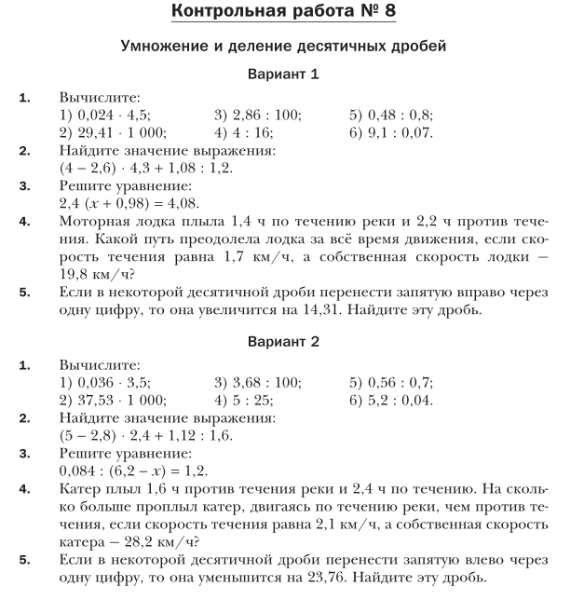
Выполненные задания прислать в сетевой или на электронную почту 20.04
ВСЕМ учащимся!

